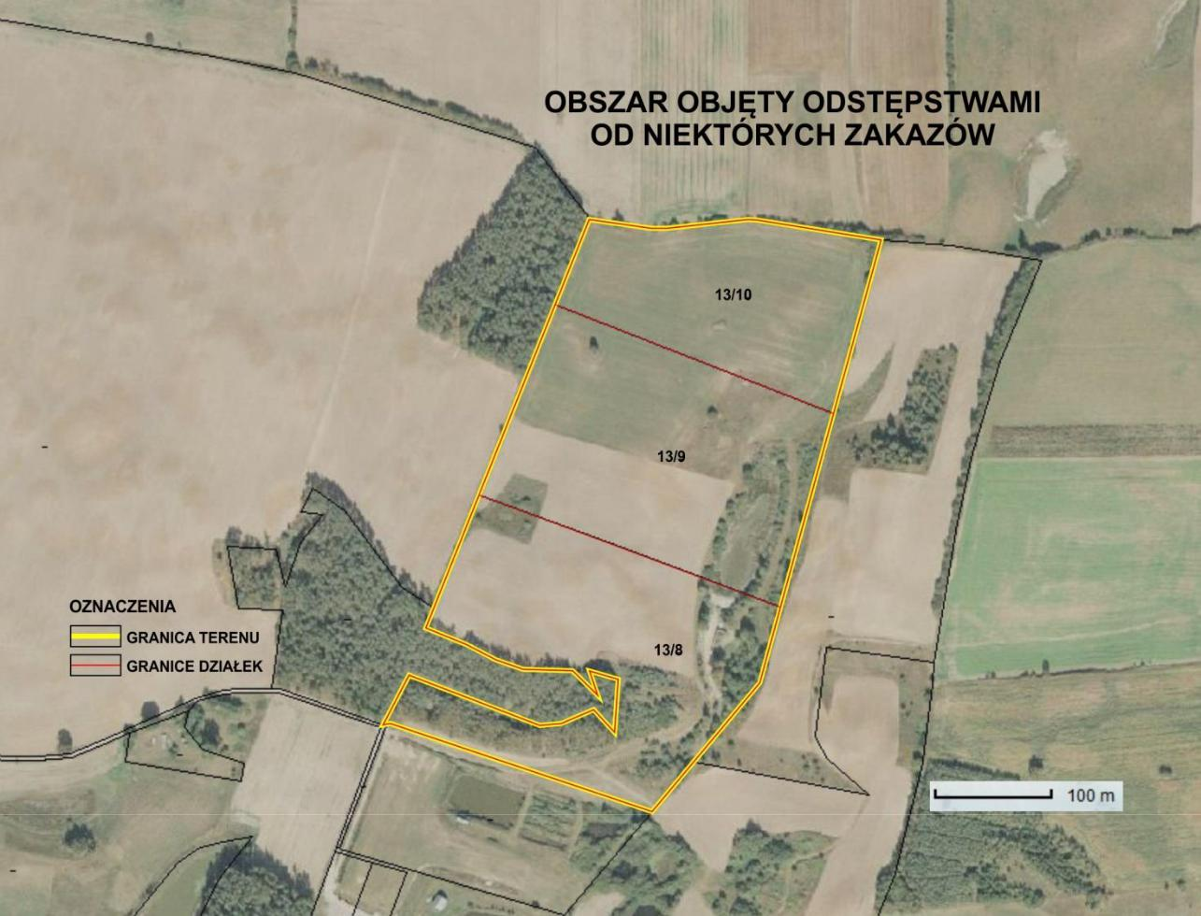
Załącznik nr 4 do uchwały Sejmiku Województwa Kujawsko-Pomorskiego
z dnia

